Государственное бюджетное общеобразовательное учреждение города Москвы "Школа №1533"

Федеральное государственное бюджетное образовательное учреждение высшего образования "МИРЭА - Российский технологический университет" Детский технопарк "Альтаир"

**«Умный замок для людей с ограниченным зрением»**

Автор:

Ученица 10.5 класса

ГБОУ "Школы № 1533"

Машкарина Е. Р.

Руководитель:

преподаватель Детского технопарка "Альтаир" РТУ МИРЭА

Ширяев М. А.

Москва

2021

# **Введение**

Проект представляет собой «умный» замок, открывающий дверь при определенной последовательности ударов о чувствительную панель.

# **Цели и пользователи проекта**

Проект направлен на создание умного замка для комфортного использования людьми с ограниченным зрением.

Основные пользователи проекта – слепые и слабовидящие люди, вспомогательные – персонал, обслуживающий систему и работающий с базой паролей. Однако при дальнейшей доработке проект будет полезен для более широкой аудитории, например в быту. Цель – создание комфортной среды проживания для людей без ограничений (открытие в случае занятых рук, ограничение доступа детей).

**Постановка задачи**

Для создания проекта необходимы такие этапы, как:

* Изучение аппаратной платформы Arduino
* Изучение программирования на платформе Arduino
* Изучение и комплектация элементной базы для реализации проекта
* Создание прототипа действующей модели
* Настройка чувствительности системы
* Разработка кодов доступа пользователей с их дальнейшем тестированием

**Актуальность**

В России, по оценке МНИИ (Московский научно-исследовательский институт глазных болезней имени Гельмгольца) глазных болезней им. Гельмгольца, количество незрячих составляет порядка 100 тысяч соотечественников. Каждый год около 45 тысяч человек по всей стране из-за нарушений зрения становятся инвалидами.

**Функциональность системы**

**Для основных пользователей:**

1. Распознавание последовательности ударов о панель и пауз между ударами
2. Сравнение распознанной последовательности с вариантами, содержащимися в базе данных
3. Открытие замка, звуковой сигнал
4. После завершения воздействия проходящего на дверь, закрытие двери
5. В случае неправильно введенной последовательности предусмотрен ввод простого пароля для вызова персонала

**Для вспомогательных пользователей:**

1. Возможность работы с базой паролей

**Методы и материалы**

Проект выполнен на аппаратной платформе Arduino, программа написана в среде разработки Arduino IDE.

Arduino — торговая марка аппаратно-программных средств для построения и прототипирования простых систем, моделей и экспериментов в области электроники, автоматики, автоматизации процессов и робототехники.

Программная часть состоит из бесплатной программной оболочки (IDE) для написания программ, их компиляции и программирования аппаратуры. Аппаратная часть представляет собой набор смонтированных печатных плат, продающихся как официальным производителем, так и сторонними производителями. Полностью открытая архитектура системы позволяет свободно копировать или дополнять линейку продукции Arduino.

Используется как для создания автономных объектов, так и подключения к программному обеспечению через проводные и беспроводные интерфейсы. Подходит для начинающих пользователей с минимальным входным порогом знаний в области разработки электроники и программирования.

Список компонентов

* Макетная плата
* Блок питания (12В, 1А)
* Провода папа-папа и папа-мама
* Arduino Uno R3
* Пьезодатчик вибрации для Arduino проектов, PIEZZO-KNOCK
* Модуль с пассивным звуковым излучателем для Arduino KY-006
* Модуль реле 1-канальный для Arduino с 5 вольт (TONGLING)
* электромагнитный замок (12VDC, 1А)
* Разъем питания, штекер, 2.10 х 5.50, с клеммной колодкой

Изображения компонентов

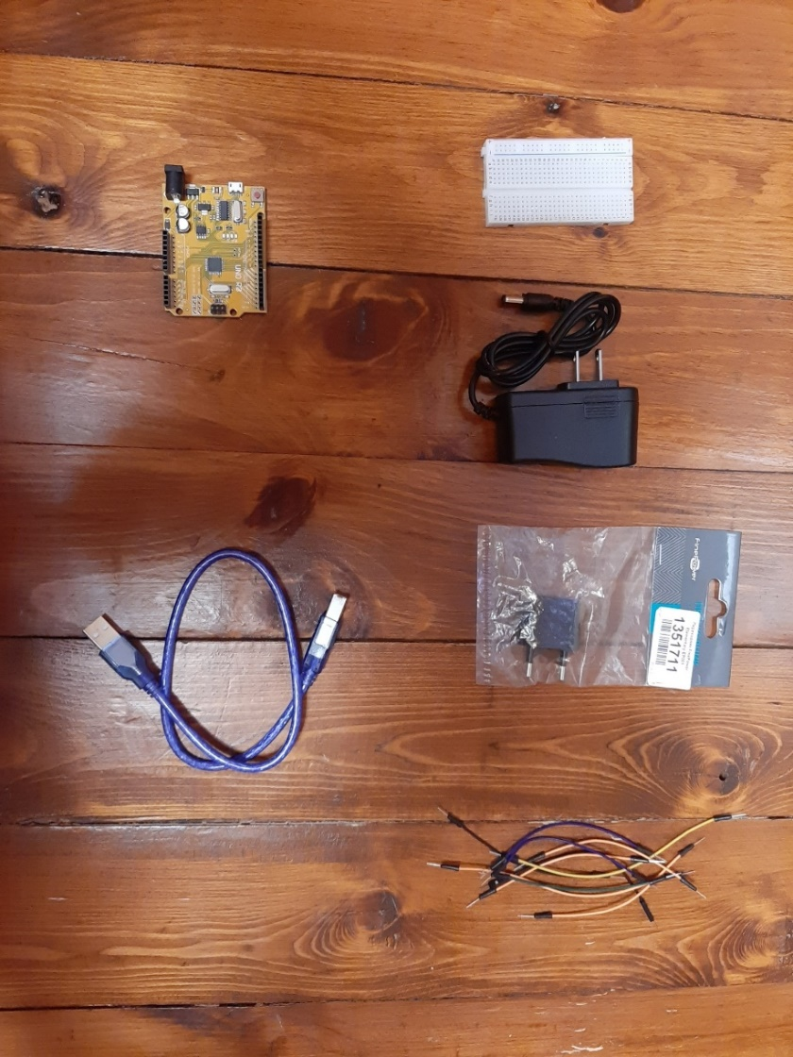

Провода папа-папа

Arduino Uno R3

Макетная плата

Блок питания

Переходник

Провод для Arduino

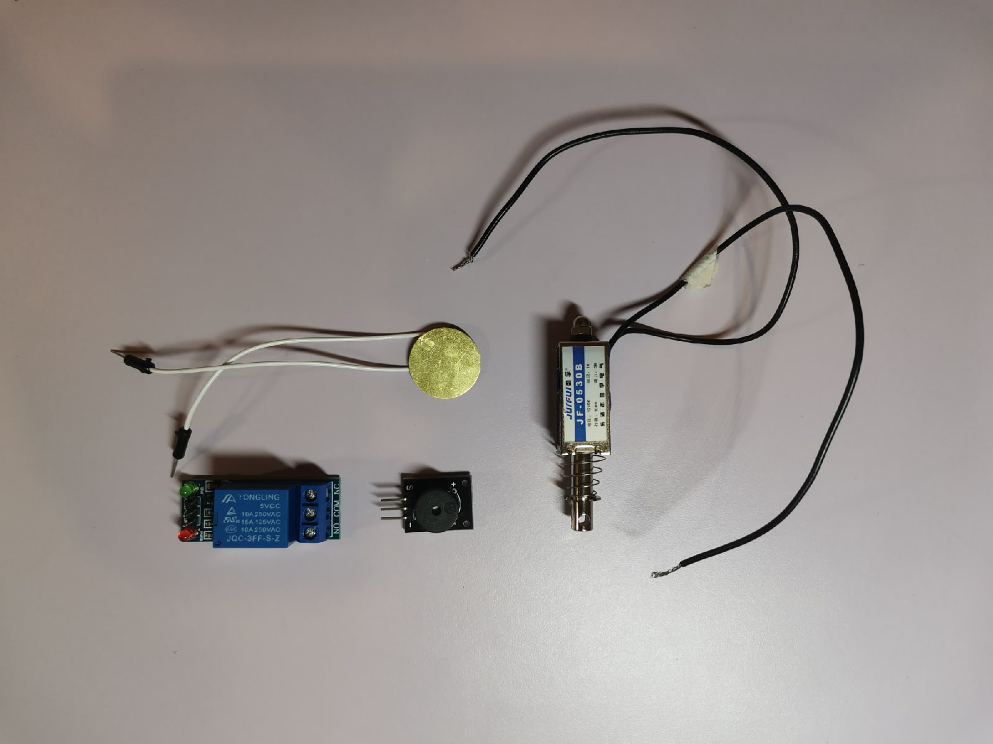

Электромагнитный замок

Реле

Пассивный зуммер

Пьезоэлектрический датчик

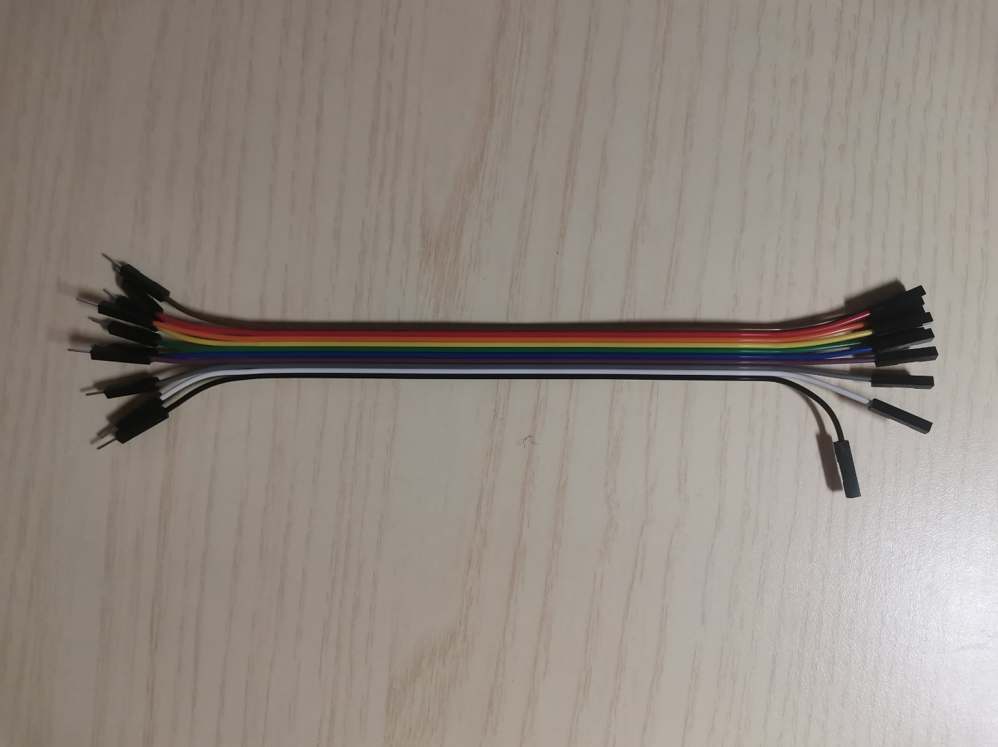

Провода папа-мама

**Выводы**

* В процессе разработки проекта были изучены аппаратная платформа Arduino, получены навыки работы в среде программирования Arduino IDE.
* В ходе работы над проектом разработана электронная схема подключения компонентов, собран прототип. Написана программа в среде Arduino IDE. Модель протестирована, заявленная цель достигнута.